
CENTRO UNIVERSITÁRIO DA GRANDE DOURADOS
Curso: TECNOLÓGICO EM ANÁLISE E DESENVOLVIMENTO DE SISTEMAS
Disciplina: Desenvolvimento Voltado à Web I - 3º Semestre
Professora: Eliza Claudia Hahn
Acadêmico(a): Luiza Ourique Sirianni RGM: 343.5966
Pólo: Porto - PT

ENVIO DE PORTÓLIOS: Desenvolva toda as atividades das aulas 01 a 08 e ao final poste um único arquivo .rar ou .zip no PORTFÓLIO (PORTFOLIO – AULA 1).

ATENÇÂO, o limite de upload da plataforma é de 25MB, caso seu arquivo final seja maior, edite imagens, reveja arquivos de áudio e vídeo, se for o caso, para adequar ao tamanho suportado.

Devem ser enviados todos os arquivos que fazem parte de sua atividade (.doc, .html, imagens, .css, .js). Todos devem ser enviados em um único arquivo compactado (.zip/.rar). Se enviados em arquivos avulsos não serão aceitas e nem corrigidas. Nos exercícios práticos, deve enviar as páginas web (.html), não será aceito caso seja apenas enviado e/ou colado o script no arquivo .doc.

ATENÇÂO com a index, deve enviar uma única página index.html, edite sempre a mesma em vez de criar um novo arquivo a cada aula.

(respostas nos arquivos HTML)

ATENÇÃO COM AS URLs: no decorrer da disciplina, irá aprender sobre os conceitos de URL
absoluta e URL relativa, entenda-as e aplique-as corretamente em seu web site. Como sugestão,
antes de enviar sua atividade, copie e cole a pasta com sua atividade para outro diretório,
e teste todas as URLs, tanto dos links, quanto das imagens.

TENHA UM EXCELENTE APRENDIZADO!! E mãos à obra!!

AULAS 01 e 02 – FUNDAMENTOS WEB / CLIENTE/SERVIDOR

- Neste primeiro momento, gostaria de levá-lo a refletir: Quando e como ocorreu seu primeiro contato com a internet? Quais os recursos e utilidades eram disponíveis na época? Qual era o navegador utilizado? Quais eram as características do layout e do conteúdo? De lá pra cá, muita coisa mudou? Descreva sua experiência.
- Descreva com suas palavras e entendimento o que é URL. Diferencie e exemplifique URL absoluta e URL relativa. Quando se faz uso de uma ou de outra?
- Antes da leitura da Aula 01, você sabia diferenciar os termos: home-page, página web e web site? Justifique sua resposta e ainda comente sobre cada um deles de forma a diferenciá-los.

AULA 03 – FUNDAMENTOS EM HTML

A partir de agora você dará início a construção de um web site. Em Material de Aula – Arquivo → Template, está disponível um template para guia-lo, faça o download do mesmo.

Obs: Você poderá utilizar o template disponibilizado e desenvolver sua atividade a partir do mesmo. Ou então, você pode criar o seu próprio design, desde que atenda todos os requisitos solicitados.

- De forma a praticar os conhecimentos adquiridos na Aula 03, desenvolva uma página HTML utilizando o MÁXIMO de recursos da linguagem HTML 5. Esta página deve ser nomeada aulas1_2.html. O conteúdo desta página deverá conter as questões (enunciados + respostas) das Aulas 1 e 2.

- Crie uma página aula3.html. Faça uma pesquisa e insira nesta página uma localização - google-maps - (pode ser a localização de sua casa, ou então a localização do seu pólo). Logo abaixo à localização, descreva com o máximo de detalhe possível como resolveu a questão anterior, descreva a função das tags e atributos utilizados.

- Crie uma página sobre.html e nela insira seus dados de identificação: nome completo, RGM, pólo. A página deve conter o seguinte título “Sobre nós”, use o atributo HTML correspondente.

AULA 04 – LINKS, IMAGENS E TABELAS

- Desenvolva uma página denominada index.html, esta será a home page da nossa disciplina. Faça-a conforme a index do template (ilustrada abaixo), contendo o menu que dará acesso a todas as aulas.



- Crie uma página HTML, e salve-a com o nome aula4.html. Nela insira pelo menos duas imagens que identifique sua cidade. Todas as imagens devem apresentar legenda e o atributo title com uma breve descrição da imagem.

- Altere a index.html, criando os seguintes links de acesso:

- 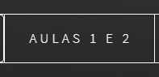 - deve criar um link de acesso a página criada na questão 1 da Aula 03 – aulas1_2.html.
- 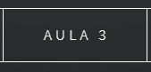 - deve criar um link de acesso a página aula3.html.
-  - deve criar um link de acesso a página aula4.html.
-  - deve criar um link de acesso a página sobre.html.

- Revise todos as URLs, certifique-se de que todos os links internos abram na mesma janela e não em uma nova janela, essa prática vale para todas as URLs internas do seu site.

AULA 05 – FORMULÁRIOS

- Crie uma página HTML, e salve-a com o nome formulario.html. Nela crie um formulário do tipo Cadastro de clientes. O formulário obrigatoriamente deve ter campos de identificação do cliente conforme segue:

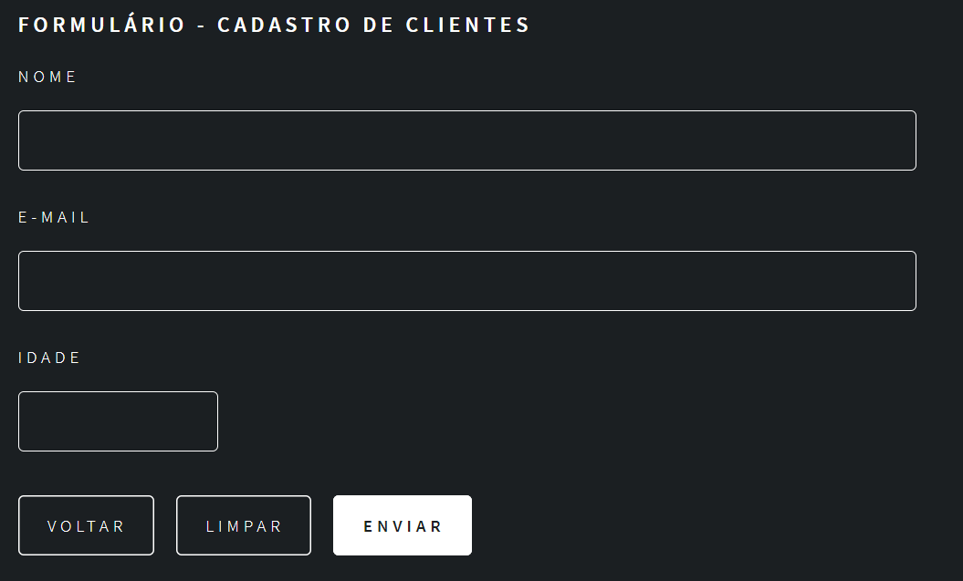

- O botão Limpar – permite limpar os dados inseridos (Deve estar em funcionamento)
- Voltar – permite retornar à página anterior (Devem apenas inserir o botão simbolicamente, não precisa estar em funcionamento, pois este recurso será visto na Aula 08)
- Enviar - permite submeter o formulário à outra página. O formulário deverá ser submetido a página envia.html (esta página também deve ser criada), a qual deverá conter apenas a mensagem: Cadastro realizado com sucesso!!
- Valide o form com os atributos do HTML 5, para que todos os campos sejam obrigatoriamente preenchidos.
- O campo e-mail também deve ser validado para que seja informado um tipo e-mail válido.
- O campo idade não deve permitir que caracteres não numéricos sejam inseridos.

Atenção, deve validar este formulário utilizando apenas recursos do HTML5.

- Crie uma página e salve-a com o nome enquete.html, e nela crie uma enquete com um tema de sua preferência. A página deve conter a pergunta da enquete, as opções de resposta (no mínimo 2) e permitir que o usuário marque sua resposta (use campos do tipo checkbox ou rádio para as respostas). Ex:

“Você utiliza o produto x?”, opção de resposta: “Sim” ou “Não”;
“Qual produto gostaria que estivesse na promoção?”, exemplo de resposta: “Notebook” ou “Tablet”;
“Você prefere cursar um curso”, opção de resposta: “Presencial”, “EAD” ou “Híbrido”;

- Modifique a index.html, criando os links de acesso às páginas formulario.html, e enquete.html no menu da 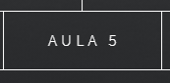 . Portanto, o menu Aula 3, terá duas páginas vinculadas. OBS: rever o código fonte do primeiro menu do exemplo do template.

AULA 06 – ÁUDIO E VÍDEO

- Crie uma página HTML, e salve-a com o nome audio_video.html. Nela insira um áudio (pode ser a sua música favorita, ou qualquer outro áudio).

- Modifique a index.html, criando o link de acesso à página audio_video.html, no menu da  .

AULA 07 – FUNDAMENTOS EM CSS

As propriedades CSS para o desenvolvimento da questão 3 podem ser consultadas no link: http://maujor.com

- Leia atentamente o guia de estudos e realize testes simulando as situações abaixo, e marque apenas as alternativas verdadeiras e justifique-as.
- Uma mesma folha de estilos pode ser usada por várias páginas.
- Uma mesma página pode usar várias folhas de estilo.
- Se um browser não suportar uma folha de estilos requerida pela página, poderá ha-ver uma degradação na qualidade da apresentação mas nunca haverá perda de in-formação.
- É possível construir um site inteiro usando apenas CSS.
- A linguagem CSS usada para construir folhas de estilo é uma recomendação do W3C – consórcio de empresas que estabelece os padrões para a Web.

- No exemplo, Material de Aula – Arquivo → Template, qual a forma utilizada para a inserção dos estilos na página index.html? Justifique sua resposta.

- Crie uma página aula7.html. O conteúdo desta página deverá conter as questões 1 e 2 (enunciados + respostas) da Aula 7.

- De forma a praticar os conceitos abordados na aula, modifique a index.html, criada na aula 4, para que a mesma passe a conter a estrutura a seguir:
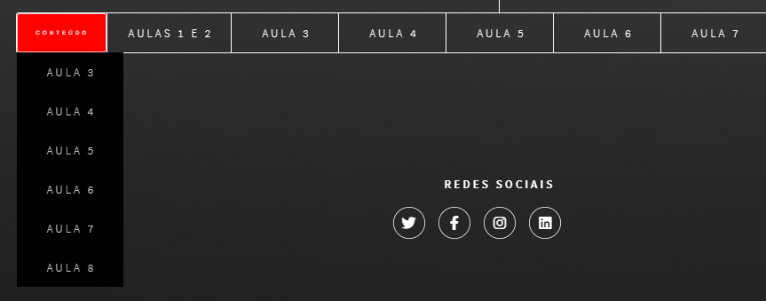

Para realizar a atividade deverá criar uma folha de estilos, chame-a de estilos.css, e a carregue no arquivo index.html. Na folha de estilos, usando os recursos CSS defina:

- menu do tipo dropdown
- altere a cor de fundo vermelha para VERDE, no Menu  quando o mouse passar sobre ele.

- Anexe no menu da Aula 7, a página aula7.html.

- De modo a praticar e testar seus conhecimentos, modifique cor de fonte, cor de fundo tipo de letra e outros efeitos que pretender.

AULA 08 – JAVASCRIPT

- Utilizando o formulário desenvolvido na Aula 5, faça uma cópia do mesmo e salve-o como formulário_js.html. Retire os campos de validação do HTML 5 e faça as seguintes validações utilizando apenas recursos da linguagem JavaScript:

- Valide todos os campos, para que sejam obrigatoriamente preenchidos.
- Valide o campo idade, para que somente números sejam digitadossobre
- Valide o campo idade também para que não permita que o usuário copie e cole algum valor não numérico neste campo.
- Se todos os campos estiverem preenchidos corretamente, emita a mensagem: Formulário validado com Sucesso!!

- Utilizando recursos JS crie um contador, para contar o tempo de permanência do usuário no seu site. Insira este contador na index.html.

